Российская Федерация

ОТДЕЛ ОБРАЗОВАНИЯ АДМИНИСТРАЦИИ

ЗЛЫНКОВСКОГО РАЙОНА БРЯНСКОЙ ОБЛАСТИ

ПРИКАЗ
от 20 декабря 2024 года № 127/3-О
г. Злынка

Об организации питания воспитанников
в муниципальных бюджетных
образовательных учреждений
Злынковского района в 2024 – 2025 учебном году

В соответствии со статьей 37 Федерального закона Российской Федерации от 29 декабря 2012 № 273 – З «Об образовании в Российской Федерации», Федерального закона от 06.10.2003 № 131-ФЗ «Об общих принципах организации местного самоуправления в Российской Федерации», Устава муниципального образования «Злынковский района», постановлением администрации Злынковского района от 10.12.2024 года №291 «Об утверждении Порядка определения категории обучающихся (воспитанников) муниципальных образовательных организаций Злынковского района из малообеспеченных и многодетных семей, обучающихся (воспитанников) с ограниченными возможностями здоровья и детей-инвалидов, не имеющих статуса обучающихся с ограниченными возможностями здоровья, воспитанники с туберкулезной интоксикацией, детей из семей участников СВО, детей- сирот, детей, оставшихся без попечения родителей, воспитывающихся в замещающих семьях, обучающиеся (воспитанники), прибывшие из Белгородской области и некоторых районов Курской области», решения Злынковского Районного Совета народных депутатов от 18.12.2024 года № 4-6 «О размере финансовых средств, выделяемых из бюджета Злынковского района на организацию питания воспитывающихся в муниципальных бюджетных образовательных дошкольных учреждениях Злынковского района»

ПРИКАЗЫВАЮ:

- Руководителям образовательных учреждений Злынковского района:
  - Обеспечить условия для предоставления горячего питания всем воспитанникам с 01.01.2025г.
  - Осуществить питание воспитанников в соответствии с СанПиН 2.3/2.4.3590-20 «Санитарно-эпидемиологические требования к организации общественного питания населения», утвержденные постановление Главного санитарного врача от 27.10.2020 № 32, Методическими рекомендациями «МР 2.4.0179-20. 2.4. Гигиена детей и подростков. Рекомендации по организации питания обучающихся общеобразовательных организаций. Методические рекомендации», утвержденными Главным государственным санитарным врачом РФ 18.05.2020, СП 2.4.3648-20.
  - Провести информационно разъяснительную работу нормативно-правовых актов, регламентирующих организацию питания воспитанников образовательных учреждений, сотрудниками вверенных образовательных организаций, а также с родителями воспитанников.
  - Провести разъяснительную работу с родителями воспитанников о необходимости обеспечения сбалансированным питанием.
  - Назначить ответственных администраторов (сотрудников) за организацию питания воспитанников.
  - Обеспечить осуществление общественно-административного контроля за организацией питания воспитанников.
  - Обеспечить размещение примерного, ежедневного меню на официальных сайтах образовательных учреждений.
- Главному бухгалтеру отдела образования администрации Злынковского района – Д.Н. Гаврикову:
  - Назначить ответственных за осуществление контроля использования финансовых средств, выделяемых из бюджета Злынковского района на организацию питания воспитанников я образовательных учреждений.
  - Выделять денежные средства на организацию питания одного воспитанника в день, дифференцированно для следующих категорий дошкольников:
    - Льгота по родительской плате в размере 100% (от 1 до 3 лет – 68 руб., с 3 до 7 лет – 84 руб.) предоставляется следующим категориям граждан:
- родителям (законным представителям) детей инвалидов;
- законным представителям детей – сирот, детей, оставшихся без попечения родителей, а также с туберкулезной интоксикацией;
- родители детей, призванных на военную службу и службу в войсках национальной гвардии по мобилизации;
- заключившие контракт о прохождении военной службы с Минобороны России или находящиеся на службе в национальной гвардии (при условии их участия в СВО);
- заключившие контракт о пребывании в добровольческом формировании (о добровольном содействии в выполнении задач, возложенных на ВС РФ или национальную гвардию);
- погибшие (умершие), из числа лиц, принимавших участие в специальной военной операции;
- иные лица, которые по заданию федерального органа исполнительной власти, Следственного комитета Российской Федерации, органов прокуратуры Российской Федерации выполняют задачи, обеспечивают выполнение или содействуют выполнению задач в ходе СВО;
Зарегистрированным по месту жительства или пребывания в районах Курской и Белгородской области и вынужденно покинувших месса проживания в связи с обстрелами со стороны вооруженных формирований Украины в период проведения специальной военной операции.
    - Льгота в размере 50% родительской платы предоставляется следующим категориям граждан:
- родителям (законным представителям) детей, семья которых имеют статус многодетной семьи; (от 1 до 3 лет – 34 руб., с 3 до 7 лет – 42 руб.)
    - 119, 0 рублей – для ежедневного отбора суточных проб.
    - 35,0 рублей – всем воспитанникам ДОУ
2.3. Выделение финансовых средств производить из расчета фактического посещения воспитанников образовательного учреждения.
3. Право на получение льготного питания возникает у воспитанников со дня подачи заявления со всеми необходимыми документами, подтверждающих статус льготной категории.
  - . Для признания воспитанника относящегося к категории «воспитанник из многодетной семьи», родитель (законный представитель) предоставляет в образовательную организацию:
1) заявление установленного образца на имя руководителя образовательной организации ( Приложение №1);
2) удостоверение, подтверждающего статус многодетной семьи в Российской Федерации, единый образец которого утвержден распоряжением Правительства Российской Федерации от 29 июня 2024 года № 1725-р.
Двухмерный штриховой код (QR-код), содержащийся в электронном удостоверении многодетной семьи, может использоваться наравне с бумажным удостоверением многодетной семьи.
  - . Для признания воспитанника относящимся к категории «ребенок-инвалид», родитель (законный представитель) один раз в течение учебного года предоставляет в образовательную организацию:
- заявление установленного образца на имя руководителя образовательной организации ( Приложение №2);
- выписку из акта медико-социальной экспертизы лица, признанного инвалидом (оригинал).
3.3. Для признания воспитанника относящимся к категории «дети-сироты, дети, оставшиеся без попечения родителей», законный представитель (опекун, попечитель, приемный родителей) предоставляет в образовательную организацию:
- Заявление установленного образца на имя руководителя образовательной организации ( Приложение №3);
- Документ, подтверждающий право представлять интересы ребенка, выдаваемый органом опеки и попечительства.
3.4 Для признания воспитанника относящегося к категории «ребенок, с туберкулезной интоксикацией», законный представитель (опекун, попечитель, приемный родителей) предоставляет в образовательную организацию:
- Заявление установленного образца на имя руководителя образовательной организации ( Приложение №4);
- Заключение врача-фтизиатра.
3.5. Для признания воспитанника относящимся к категории «ребенок из семьи участников СВО», родитель (законный представитель) предоставляет в образовательную организацию:
1) Заявление установленного образца на имя руководителя образовательной организации ( Приложение №5);
2) справка из Военного комиссариата;
3) свидетельство о рождении ребенка (копия);
4) свидетельство о заключении брака;
5) справка с места работы.
3.6. Для детей эвакуированных из Белгородской области и пострадавших районов Курской области предоставить в образовательную организацию:
- заявление установленного образца на имя руководителя образовательной организации ( Приложение №6);
- копию документа, подтверждающего регистрацию гражданина в указанных областях;
Руководитель образовательной организации обязан не позднее двух рабочих дней, следующих за днем поступления документов, рассмотреть заявление и издать приказ о размере родительской платы за питание.
При утрате оснований для признания семьи многодетной, а также утрате оснований для статусов «ребенок-инвалид», «ребенок с туберкулезной интоксикацией», «ребенок из семьи участников СВО», «дети-сироты, дети, оставшиеся без попечения родителей», «дети, прибывшие из Белгородской области и пострадавших районов Курской области» родитель (законный представитель) в течение пяти рабочих дней с момента утраты обязан письменно уведомить образовательную организацию.
Воспитанник признается воспитанником из многодетной семьи, а также ребенком – инвалидом, не имеющим статуса обучающегося с ограниченными возможностями здоровья, ребенком из семьи участников СВО, ребенком с туберкулезной интоксикацией, ребенком прибывшим из Белгородской области и пострадавших районов Курской области со дня предоставления заявлений и документов, указанных в пп. 3.1. – 3.6. настоящего Порядка, в образовательную организацию.
4. Технологу отдела образования:
4.1. Осуществлять инспектирование вопросов организации питания воспитанников в общеобразовательных учреждениях.
5. Контроль за исполнением настоящего приказа возложить на заместителя начальника отдела образования администрации Злынковского района – Е.А. Пинчукову.

Начальник отдела образования
администрации Злынковского района М.Н. Беспалова

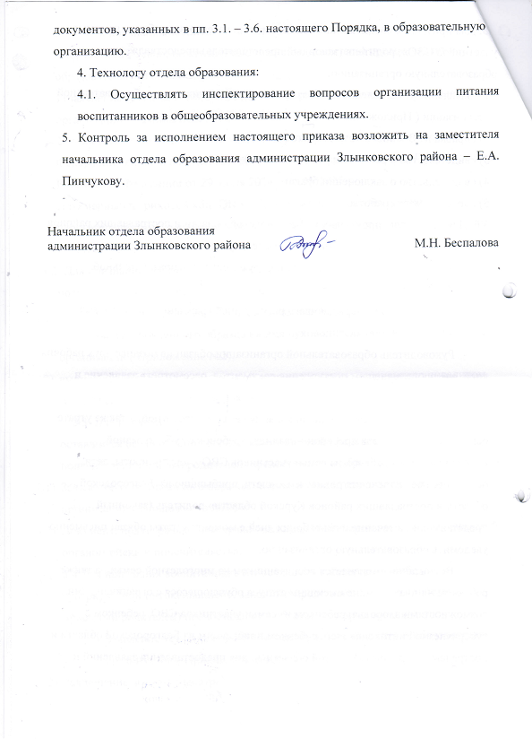

Приложение № 1
к приказу отдела образования
администрации
Злынковского района
от ___ декабря 2024 года № ___

Образец заявления
на имя руководителя образовательной организации
о признании воспитанника относящимся к категории « воспитанник из многодетной семьи»

Руководителю _________________________________
(наименование образовательной организации)
матери/отца/опекуна ________________________
учащегося _____ класса
ФИО (матери/отца/опекуна) _________________
проживающего (-ей) по адресу: _______________
__________________________________________

Заявление

Прошу признать моего ребенка ______________________________ относящимся
(ФИО ребенка)
к категории «воспитанник из многодетной семьи» на основании удостоверения, выданной _____________________________________________________
(наименование органа социальной защиты населения)
Приложение:
- справка.

Дата Подпись

Приложение № 2
к приказу отдела образования
администрации
Злынковского района
от ___ декабря 2024 года № ___

Образец заявления
на имя руководителя образовательной организации
о признании воспитанника относящимся к категории «ребенок – инвалид»

Директору _________________________________
(наименование образовательной организации)
матери/отца/опекуна ________________________
учащегося _____ класса
ФИО (матери/отца/опекуна) _________________
проживающего (-ей) по адресу: _______________
__________________________________________

Заявление

Прошу признать моего ребенка ______________________________ относящимся
(ФИО ребенка)
к категории «ребенок – инвалид» на основании выписки из акта медико-социальной экспертизы лица, признанного инвалидом, выданного _____________________________________________________________________
(наименование учреждения, выдавшего документ)
Приложение:
- копия выписки.

Дата Подпись

Приложение № 3
к приказу отдела образования
администрации
Злынковского района
от ___ декабря 2024 года № ___

Образец заявления
на имя руководителя образовательной организации
о признании воспитанника относящимся к категории «дети-сироты, дети, оставшиеся без попечения родителей, воспитывающиеся в замещающих семьях»

Руководителю _________________________________
(наименование образовательной организации)
Опекуна/попечителя/приемного родителя __________________________________________
учащегося _____ класса
ФИО (опекуна, попечителя, приемного родителя) __________________________________________
проживающего (-ей) по адресу: _______________
__________________________________________

Заявление

Прошу признать моего ребенка ______________________________ относящимся
(ФИО ребенка)
к категории «дети-сироты, дети, оставшиеся без попечения родителей, воспитывающиеся в замещающих семьях» на основании документа, выданного _____________________________________________________________________
(наименование учреждения, выдавшего документ)
Приложение:
- копия документа, подтверждающего право представлять интересы ребенка, выданного органом опеки и попечительства.

Дата Подпись

Приложение № 4
к приказу отдела образования
администрации
Злынковского района
от ___ декабря 2024 года № ___

Образец заявления
на имя руководителя образовательной организации
о признании воспитанника относящимся к категории «воспитанник с туберкулезной интоксикацией»

Руководителю _________________________________
(наименование образовательной организации)
матери/отца/опекуна ________________________
учащегося _____ класса
ФИО (матери/отца/опекуна) _________________
проживающего (-ей) по адресу: _______________
__________________________________________

Заявление

Прошу признать моего ребенка ______________________________ относящимся
(ФИО ребенка)
к категории «воспитанник с туберкулезной интоксикацией» на основании заключения врача фтизиатра, выданного _____________________________________________________________________
(наименование учреждения, выдавшего заключение)
Приложение:
- копия заключения.

Дата Подпись

Приложение № 5
к приказу отдела образования
администрации
Злынковского района
от ___ декабря 2024 года № ___

Образец заявления
на имя руководителя образовательной организации
о признании воспитанника относящимся к категории «ребенок из семьи участников СВО»

Руководителю_________________________________
(наименование образовательной организации)
матери/отца/опекуна ________________________
учащегося _____ класса
ФИО (матери/отца/опекуна) _________________
проживающего (-ей) по адресу: _______________
__________________________________________

Заявление

Прошу признать моего ребенка ______________________________ относящимся
(ФИО ребенка)
к категории «ребенок из семьи участников СВО» на основании справки из Военного комиссариата, выданного _____________________________________________________________________
(наименование учреждения, выдавшего справку)
Приложение:
- справка;
- копия свидетельства о рождении;
- копия свидетельства о заключении брака;
- справка с места работы;

Дата Подпись

Приложение № 6
к приказу отдела образования
администрации
Злынковского района
от ___ декабря 2024 года № ___

Образец заявления
на имя руководителя образовательной организации
о признании воспитанника относящимся к категории «ребенок, вынужденно покинувший постоянное место проживания в Белгородской и пострадавших районах Курской области»

Руководителю _________________________________
(наименование образовательной организации)
матери/отца/опекуна ________________________
учащегося _____ класса
ФИО (матери/отца/опекуна) _________________
проживающего (-ей) по адресу: _______________
__________________________________________

Заявление

Прошу признать моего ребенка ______________________________ относящимся
(ФИО ребенка)
к категории «ребенок, вынужденно покинувший постоянное место проживания в Белгородской и пострадавших районах Курской области» на основании документа, подтверждающего регистрацию в Курской или Белгородской областях, выданного _____________________________________________________________________
(наименование учреждения, выдавшего справку)
Приложение:
- документ, подтверждающий регистрацию гражданина в Курской или Белгородской областях (только для эвакуированных из Курской и Белгородской областей).

Дата Подпись

